**УДК: 378+025.4:004.65+025.171:004**

**ДОІ**

**Максим Запорожченко,**

ORCID іD 0000-0001-9256-2091

завідувач центру

цифрової освіти та медіакультури

Миколаївський обласний інститут

післядипломної педагогічної освіти

вул. Адміральська, 4-a, 54001, м. Миколаїв, Україна

[m.zaporozhchenko@moippo.mk.ua](mailto:m.zaporozhchenko@moippo.mk.ua)

**ОСОБЛИВОСТІ СТВОРЕННЯ ТА ФУНКЦІОНУВАННЯ РЕПОЗИТАРІЮ АКАДЕМІЧНИХ ТЕКСТІВ У ЗАКЛАДІ ПІСЛЯДИПЛОМНОЇ ПЕДАГОГІЧНОЇ ОСВІТИ**

*У статті розглянуто питання розвитку, трансформації та впливу репозитаріїв академічних текстів на поступ науки, проаналізовано публікації відомих зарубіжних та українських науковців, що стосуються цифрових архівів та їхньої типологізації. Досліджено можливості використання репозитаріїв в освітньому процесі. Розглянуто структуру та функціонал сучасного інституційного репозитарію, його компоненти та роль у збереженні і поширенні наукових знань. Описано технічні аспекти, використання хмарних рішень та програмного забезпечення для управління репозитарієм. Здійснено огляд функціоналу та структури репозитарію академічних текстів Миколаївського обласного інституту післядипломної педагогічної освіти з описом процесу розроблення та впровадження.*

***Ключові слова:*** *академічна доброчесність; академічні тексти; відкритий доступ; науковий простір; освітній ресурс; програмне забезпечення; репозитарій; цифровий архів.*

© Запорожченко М. В., 2024

**Постановка проблеми.** У сучасному інформаційному суспільстві, де знання виступають основним рушієм розвитку, роль збереження їх для подальших досліджень є вирішальною.

Відкритий доступ до наукових матеріалів сприяє підвищенню якості освіти, оскільки здобувачі та викладачі набувають можливість безкоштовно послуговуватись актуальними науковими дослідженнями для поглиблення своїх знань та написання високоякісних академічних текстів, а також розвитку міждисциплінарних зв’язків та інновацій, для вільного обміну результатами робіт, розвитку нових ідей на основі доступної інформації.

Освітні та науково-дослідні установи по всьому світу створюють цифрові архіви (репозитарії), які збирають, розповсюджують та зберігають такі наукові матеріали, як: статті, дисертації, технічні звіти, навчальні посібники та інші роботи, що особливо важливо в контексті швидкого розвитку технологій та зміни форматів даних, які можуть призвести до втрати важливої інформації. Крім того, репозитарії сприяють підвищенню цитованості наукових праць, оскільки відкритий доступ забезпечує широку видимість та доступність досліджень для міжнародної наукової спільноти.

У 2018 році колектив Миколаївського обласного інституту післядипломної педагогічної освіти зіткнувся з ситуацією, що паперові академічні тексти попередніх поколінь працівників МОІППО, які багато років зберігалися в підвальному архіві, почали псуватися через високий рівень вологості, тому постало питання оцифрування й збереження цих та майбутніх напрацювань на відкритому для науково-педагогічної спільноти України та світу цифровому ресурсі.

**Аналіз наукових досліджень і публікацій** Питання розвитку, трансформації та впливу репозитаріїв академічних текстів на розвиток науки у своїх дослідженнях розглядали К. Лінч, С. Харнад, Г. Ван де Сомпел, О. Р. Чмир, Т. О. Ярошенко, А. В. Яцишин.   
 Можливості використання репозитаріїв в освітньому процесі вивчали В. П. Олексюк та О. Р. Олексюк, які визначили аспекти застосування інституційного репозитарію в закладі вищої освіти (Олексюк В. П., Олексюк О. Р., 2012, с. 5).

Інституційні репозитарії як ключовий елемент інфраструктури для збереження та поширення наукових знань у своїй працях досліджує К. Лінч, який підкреслює важливість функціональної сумісності між різними системами та довготривалого збереження цифрових матеріалів (Lynch, C., 2003, с. 328), а Г. Ван де Сомпел є одним з основоположників Open Archives Initiative (OAI) (ініціативи відкритих архівів) та протоколу OAI-PMH для обміну даними та інтеграції різних репозитаріїв (Van de Sompel, H., Lagoze, C., 2000). Уважаємо, що ця технологія не втратила актуальності й нині, а навпаки, оскільки не всі цифрові архіви розробляють на основі одного і того ж програмного забезпечення (ПЗ): 40 % репозитаріїв розроблені на ПЗ «DSpace», 10 % – ПЗ «EPrints», 9 % – ПЗ «WEKO», 25 % – на основі інших програмних рішень, тому сумісність та стандартизованість усіх перерахованих оболонок критично важлива для збереження наукових надбань (<https://v2.sherpa.ac.uk/view/repository_visualisations/1.html>).   
 Модель самоархівування, де дослідники самостійно завантажують свої роботи до відкритих репозитаріїв, запропонував С. Харнад, що, на його думку, підвищить цитованість, відкритість та доступність наукових розвідок (Harnad, S., 2001, с. 1025). Дійсно, модель самостійного завантаження власних наукових робіт до бази репозитарію дає змогу не лише зберегти текст у разі втрати рукопису, збільшити цитування, а й простежити прогрес науковця у вивченні конкретної тематики.   
 Українські вчені також активно працюють у цьому напрямі.   
 Електронні бібліотеки як фактор реалізації індивідуального творчого потенціалу досліджує А. В. Яцишин, наголошуючи на необхідності створення умов для наукової колективної співпраці та сприяння швидкому обміну ідеями (Яцишин А. В., 2021, с. 21).

Науково-методичним та організаційним супроводом створення Національного репозитарію академічних текстів (НРАТ) займалась О. Р. Чмир, зазначаючи, що наявність такого ресурсу уможливлює розвиток освітньої, наукової, науково-технічної та інноваційної діяльності через поліпшення доступу до текстів та сприяння академічній доброчесності (Чмир О. С., 2022, с. 26). Зважаючи на стрімкий розвиток генеративного штучного інтелекту, уважаємо, що академічна доброчесність нині як основоположний фактор розвитку освіти і дотримання її принципів підвищує якість наукових робіт.

Проаналізувавши наукові джерела, визначили, що роботи, присвячені цифровим архівам, здебільшого стосуються механізму роботи такого ресурсу в закладі вищої освіти, проте є потреба розробити модель репозитарію, яка функціонуватиме в закладі післядипломної педагогічної освіти.

**Мета статті –** дослідитинаявні моделі збереження наукових праць, описати можливості репозитарію академічних текстів Миколаївського обласного інституту післядипломної педагогічної освіти.

**Завдання:**

1. Проаналізувати основні наукові погляди на можливості застосування репозитаріїв у науці та їхню типологію.
2. Узагальнити базову структуру репозитарію академічних текстів, створеного на основі сучасного програмного забезпечення.
3. Здійснити огляд функціоналу сучасного репозитарію академічних текстів на прикладі цифрового архіву Миколаївського обласного інституту післядипломної педагогічної освіти.

**Виклад основного матеріалу.**

Термін «репозитарій»походить від латинського слова «repositаrium», що означає «місце для зберігання». У сучасному контексті репозитарій означає цифровий архів, що використовується для зберігання електронних документів і наукових матеріалів та управління ними. Ідея створення репозитаріїв набула популярності у 90-х роках ХХ століття з розвитком інтернету і цифрових технологій.

Класифікацію репозитаріїв пропонує Т. О. Ярошенко:

* інституційні – належать одній установі: університету, інституту, лабораторії, організації;
* тематичні – охоплюють окремі дисципліни або галузі знань;
* урядові – належать державним структурам, що забезпечують зберігання й організацію доступу до урядових документів, звітів тощо);
* агрегаційні або міжінституційні – належать консорціуму університетів чи інститутів або окремому проєкту (Ярошенко Т. О., 2021, с. 14).

У пропонованій роботі розглянемо модель інституційного репозитарію, оскільки таких, на нашу думку, більшість.

Дослідивши ресурс «OpenDOAR Statistics», дійшли висновку, що нині в світі нараховують понад 5 900 репозитаріїв. Лідерами за кількістю є США (818), Японія (655), Німеччина (305), Велика Британія (270), Перу (193). Станом на 2024 рік в Україні налічують 98 репозитаріїв, що на 6 менше, ніж, наприклад, у 2021 році, що, на нашу думку, спричинено початком великої війни та скороченням мережі закладів освіти (Статистика OpenDOAR: https://v2.sherpa.ac.uk/view/repository_visualisations/1.html).

Найбільший цифровий архів України – Національний репозитарій академічних текстів (НРАТ) нині налічує у своїй базі 177 629 звітів у сфері наукової і науково-технічної діяльності та 169 879 дисертацій на здобуття наукових ступенів та авторефератів (<https://nrat.ukrintei.ua>, станом на серпень 2024 року). Переконані, що початок роботи НРАТ, став поштовхом для старту розроблення та функціонування цифрових архівів в більшості українських закладів вищої та післядипломної освіти, зокрема в Миколаївському обласному інституті післядипломної педагогічної освіти.

Сучасні репозитарії академічних текстів відіграють ключову роль у зберіганні, управлінні та поширенні наукових знань. Вони забезпечують платформу для збереження результатів досліджень, доступ до яких можливий у будь-який час та незалежно від місця перебування. Із розвитком технологій структура репозитаріїв також еволюціонує, розміщуючи все більше компонентів для забезпечення зручності використання, безпеки та інтеграції з іншими системами.  
 Описуючи основні компоненти сучасного інституційного репозитарію, маємо докладніше зупинитися на ключових його компонентах та функціях:

#### **Інфраструктура сервера** є основою репозитарію, забезпечуючи надійне зберігання та оброблення великих обсягів даних, які можуть бути фізичними (локальні кімнати) або віртуальними (хмарні рішення), що дає змогу збільшувати ресурси відповідно до потреб. Хмарні рішення, такі, як Amazon Web Services (AWS), Google Cloud Platform (GCP) або Microsoft Azure, забезпечують гнучкість і масштабованість – здатність системи збільшувати продуктивність, а також містять автоматичні резервні копії та відновлення після збоїв.

#### **Програмне забезпечення (DSpace, EPrints).** Після забезпечення інфраструктури серверів наступним кроком є вибір програмного забезпечення для управління репозитарієм. Популярні системи, такі, як DSpace, EPrints, надають платформи для зберігання, організації та доступу до академічних текстів та забезпечують користувачів можливістю завантажувати документи, управляти метаданими, проводити пошук та ділитися ресурсами. Програмне забезпечення також інтегрують з іншими системами через API.

#### **Метадані.** Метадані відіграють ключову роль в організації та пошуку документів. Вони містять:

* **описові метадані**: заголовок, автори, анотація, ключові слова, які допомагають користувачам швидко знаходити потрібну інформацію;
* **структурні метадані**: інформація про структуру документа (розділи, підрозділи), що полегшує навігацію всередині тексту;
* **адміністративні метадані**: інформація про управління та доступність ресурсу, про права на доступ та використання.

#### **Контроль доступу та безпека.** З метою захисту даних і забезпечення конфіденційності важливо впровадити системи контролю доступу, що передбачає рівні доступу для авторів, рецензентів та користувачів (перегляд, завантаження, редагування). Безпеку здійснено через шифрування даних, багатофакторну автентифікацію та регулярний моніторинг системи для виявлення та запобігання загрозам.

#### **Пошукові та навігаційні інструменти.** Ефективний пошук і навігація є критично важливими для користувачів репозитарію та передбачають такі компоненти:

* **індексація**: повнотекстова індексація документів дозволяє швидко знаходити потрібну інформацію;
* **фасетна навігація**: система фільтрів і сортування за різними критеріями (дата, автор, тематика) допомагає звузити пошук;
* **розширений пошук**: можливість докладного пошуку за різними параметрами, зокрема такими, як: ключові слова, автори, дати публікації тощо.
* **API та інтеграція.** Інтеграцію з іншими системами та платформами здійснюють через API (Application Programming Interface). Це автоматизує такі процеси, як: синхронізація даних з іншими базами даних, обмін інформацією між різними системами та забезпечення сумісності з міжнародними стандартами, зокрема OAI-PMH (Open Archives Initiative Protocol for Metadata Harvesting).
* **Функції для авторів.** Важливо мати зручні інструменти для роботи з репозитарієм:
* **завантаження документів**: інтерфейс для завантаження нових робіт, з можливістю валідації та автоматичного заповнення метаданих.
* **моніторинг завантажень і цитувань**: інструменти для відстеження активності навколо робіт автора, кількість завантажень, переглядів та цитувань.
* **аналітика та звітність** забезпечують збір і аналіз даних про використання репозитарію.
* **збір даних**: інформація про перегляди, завантаження, цитування робіт збирається для аналізу.
* **Візуалізація даних**. Інструменти для візуалізації даних, таких, як графіки та дашборди, використовуються для розуміння трендів та поведінки користувачів.
* **Підтримка користувачів** забезпечується через надання доступу до документації, навчальних матеріалів та допомоги через різні канали, такі, як FAQ (підбірку найпоширеніших питань на певну тему та відповідей на них), контактні форми або служба підтримки. Це забезпечує ефективну допомогу користувачам у розв’язанні їхніх проблем та питань.
* **Правові та етичні аспекти.** Цей компонент передбачає політики відкритого доступу, які визначають права на використання та розповсюдження матеріалів, а також дотримання норм конфіденційності та етичних стандартів. Це забезпечує відповідальне послуговування науковими роботами та їхнє збереження.

Ці компоненти взаємодіють між собою, створюючи ефективну та надійну систему для захисту, доступу до академічних текстів та управління ними. Візуалізовану структуру сучасного репозитарію подано нижче.

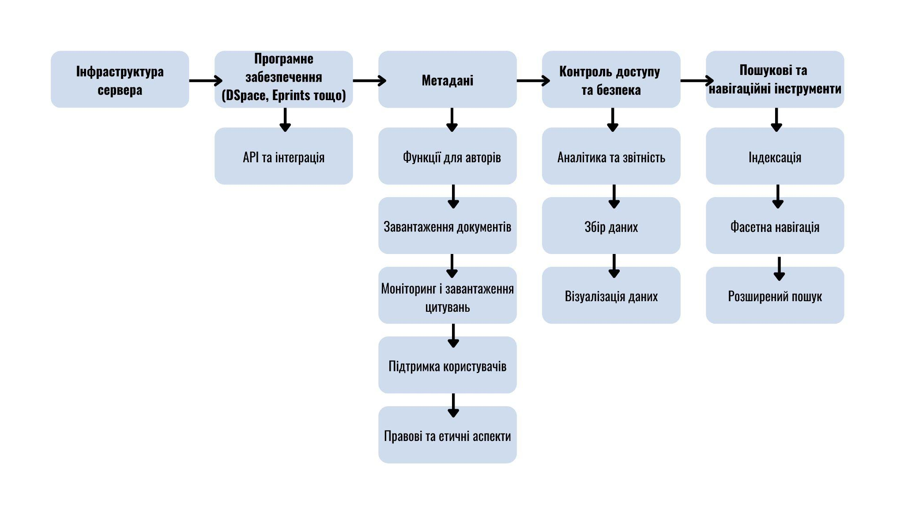

**Рис. 1.**Структура сучасного репозитарію академічних текстів. *Джерело: авторський варіант*

Підсумовуючи викладене вище, додамо, що репозитарії академічних текстів сприяють інтеграції української науки у світовий науковий простір, що є особливо важливим для розвитку науки в країнах, які розвиваються, та в умовах активного переходу української науки з пострадянського до європейського простору з відповідною стандартизацією.

Проаналізувавши всі наявні моделі інституційних репозитаріїв у закладах вищої освіти, колектив Миколаївського обласного інституту післядипломної педагогічної освіти у 2018 році прийняв рішення створити власний цифрових архів. Ця робота розпочалась із написання та затвердження Положення про інституційний репозитарій МОІППО (<https://repository.moippo.mk.ua/upload/polojennya.pdf>) та регламенту його роботи (<https://repository.moippo.mk.ua/upload/reglament.pdf>). 2019 року розпочалась робота зі створення структури та дизайну майбутнього цифрового архіву, а в 2020 році ресурс розпочав свою роботу за URL-адресою <https://repository.moippo.mk.ua>.

Фахівці інституту ухвалили рішення не використовувати жодне із доступних програмних забезпечень для репозитаріїв, а зробити все самостійно, з «нуля», створивши такий цифровий архів, який би відповідав усім необхідним параметрам і водночас не містив зайвих елементів.

Репозитарій написано скриптовою мовою програмування «PHP» (гіпертекстовий препроцесор), що створена для генерації HTML-сторінок на стороні вебсервера, використано мову розмітки гіпертексту «HTML», а мова стилю сторінок «CSS» (каскадні таблиці стилів).

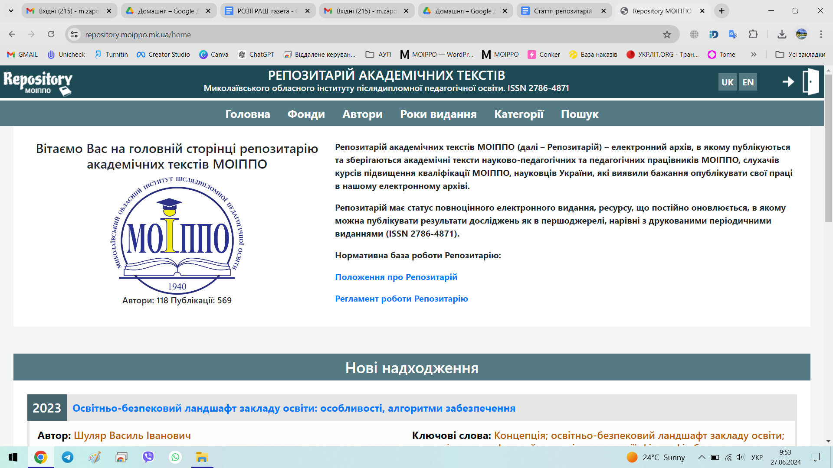

***Рис. 2.*** *Вигляд головної сторінки репозитарію академічних текстів МОІППО*

*Джерело:* [*https://repository.moippo.mk.ua/*](https://repository.moippo.mk.ua/) *(розробник: Кириченко С. О.)*

Головна сторінка цифрового архіву МОІППО складається з верхнього навігаційного меню: «Головна», «Фонди», «Автори», «Роки видання», «Категорії», «Пошук», а також містить нормативну базу функціонування ресурсу та нові надходження. Варто зазначити, що репозитарій має також і англомовну версію, що дозволяє вченим з інших країн ознайомлюватись із базою академічних текстів.

Аналізуючи внутрішню структуру репозитарію, зазначимо, що вона створена з позиції зручності для користувачів. Розділ «Фонди» відсортовує академічні тексти за їхнім типом: дисертації, збірники, статті, звіти тощо (рис. 3).

**Рис. 3** Розділ «Фонди» репозитарію академічних текстів МОІППО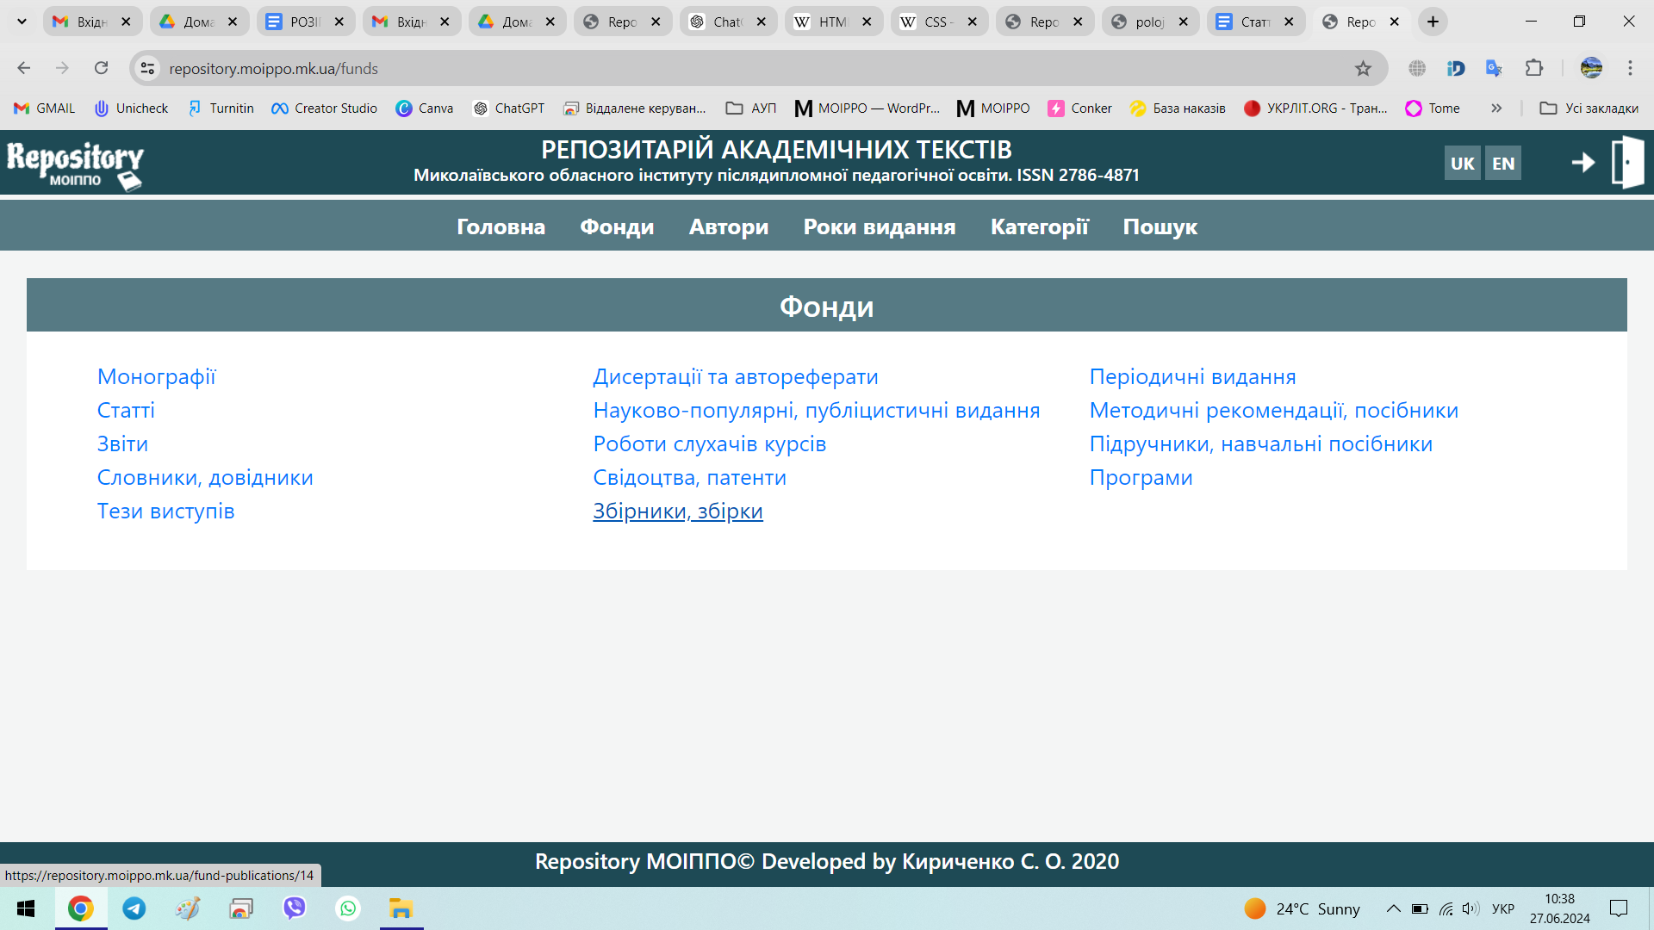

*Джерело:* [*https://repository.moippo.mk.ua/*](https://repository.moippo.mk.ua/)*.*

За аналогією, зайшовши в розділ «Автори», користувач має можливість обрати конкретного автора, «Роки видання» – обрати академічні тексти, починаючи з 2000 року і до нині, «Категорії» – знайти статтю за сферою наукових інтересів: література, культура, дидактика, педагогіка, медіаосвіта, історія, цифрові технології тощо.

На окрему увагу заслуговує розділ «Пошук», який максимально звужує результати цього процесу і пришвидшує віднайдення тексту, який відповідав би всім запитам (рис. 4).

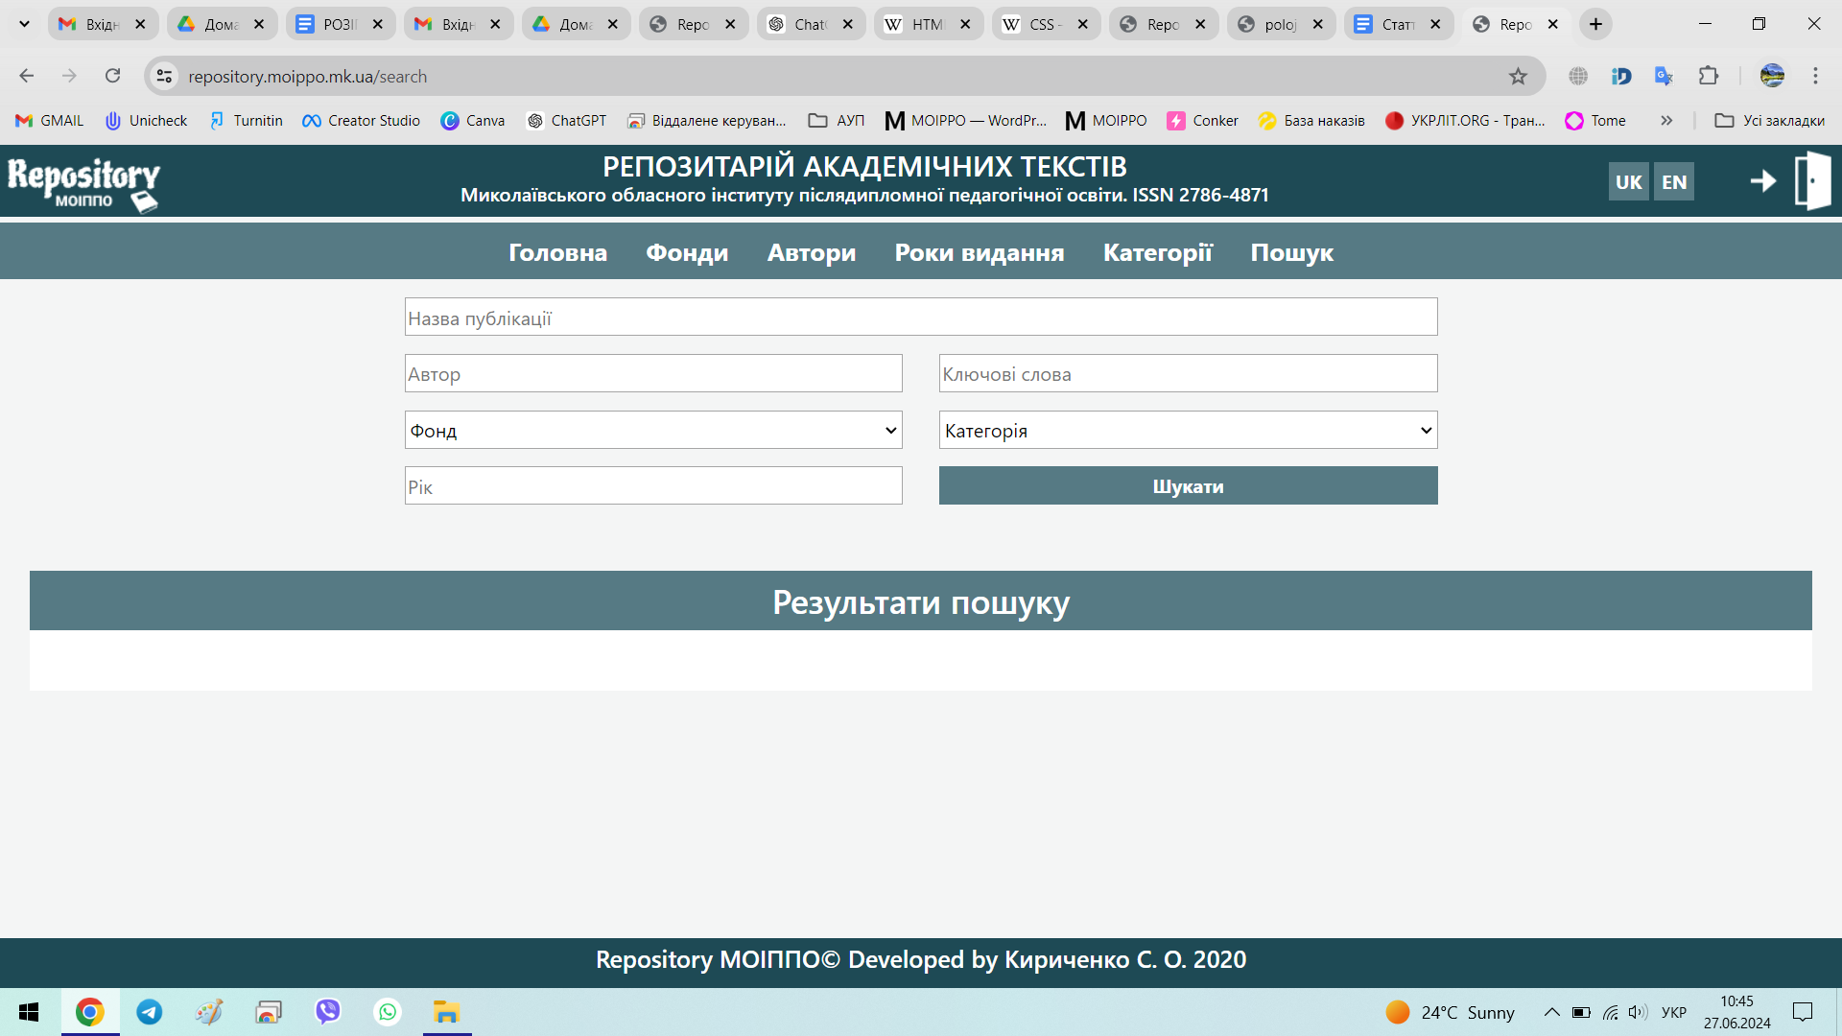

**Рис. 4.** Розділ «Пошук» репозитарію академічних текстів МОІППО

*Джерело:* [*https://repository.moippo.mk.ua/*](https://repository.moippo.mk.ua/)

Також розглянемо можливості репозитарію МОІППО з позиції завантаження текстів в його базу.

Кожному авторові, який бажає завантажити свій текст, надається унікальний пароль для входу в особистий кабінет, логіном є персональна електронна пошта (рис. 5).

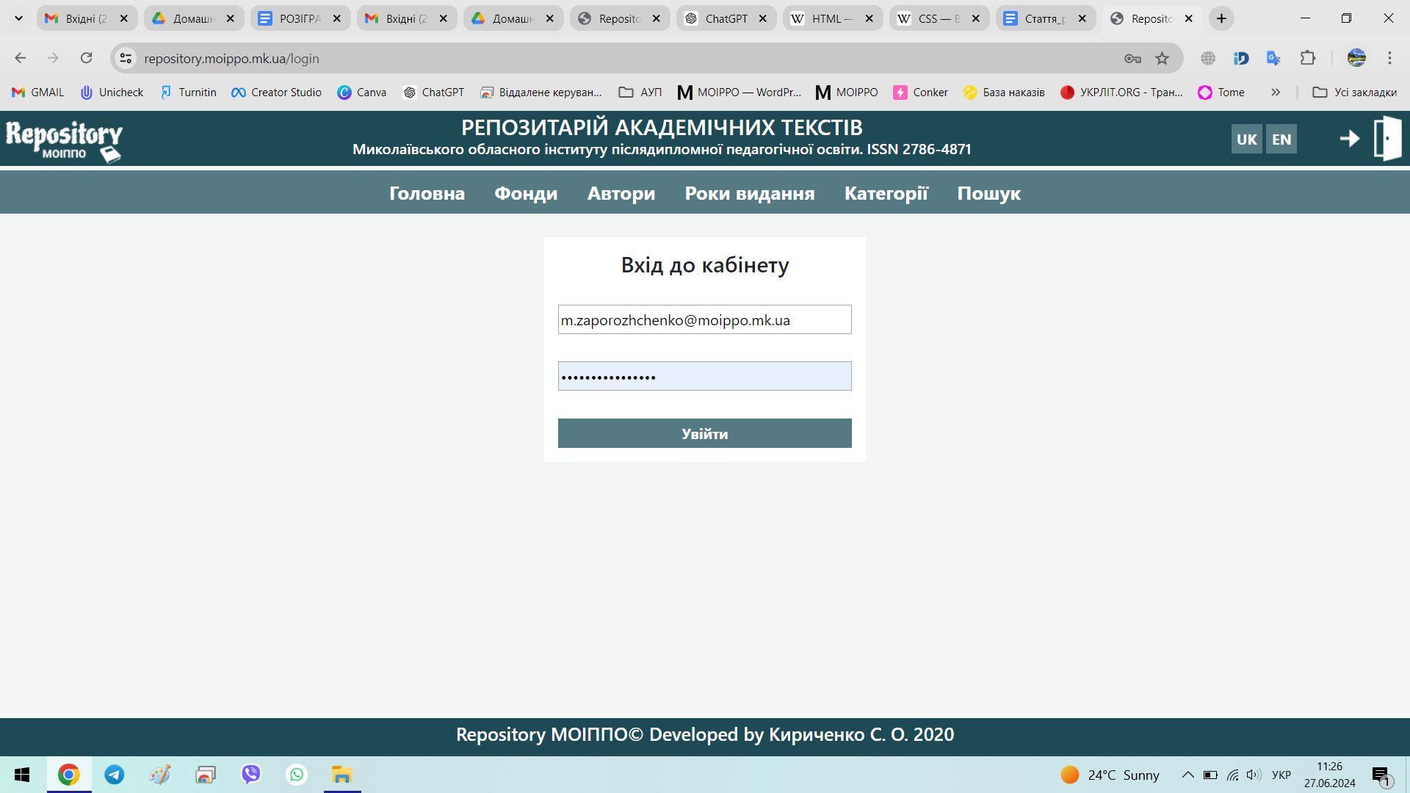

**Рис. 5.** Вхід до кабінету репозитарію академічних текстів МОІППО

*Джерело:* [*https://repository.moippo.mk.ua/*](https://repository.moippo.mk.ua/)

**Рис. 6.** Завантажені авторські публікації в репозитарій академічних текстів МОІППО 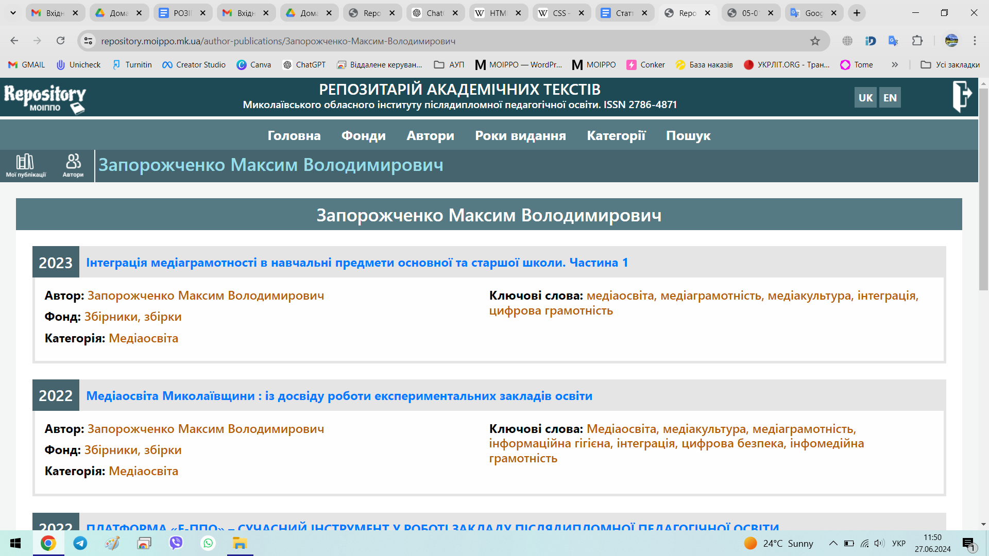

*Джерело:* [*https://repository.moippo.mk.ua/*](https://repository.moippo.mk.ua/).

Після авторизації користувач має можливість ознайомитись із попередньо завантаженими публікаціями (рис. 6).

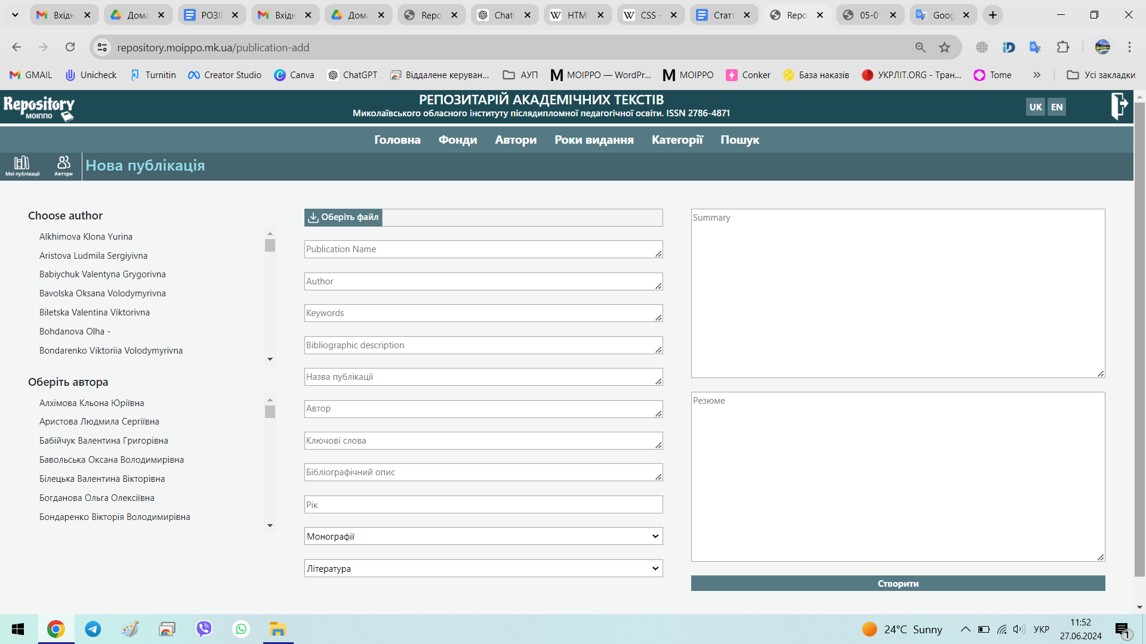

**Рис. 7.** Розділ завантаження публікацій у репозитарій академічних текстів МОІППО

*Джерело:* [*https://repository.moippo.mk.ua/*](https://repository.moippo.mk.ua/)

Для того, щоб завантажити нову публікацію в базу репозитарію, необхідно натиснути кнопку «Додати публікацію», заповнити всі необхідні поля (українською та англійською мовами), а саме: назва, автор, ключові слова, бібліографічний опис, рік, коротке резюме, а також обрати фонд та категорію і підтвердити, натиснувши «Створити» (рис. 7).

Переконані, що саме така структура та наповнення ресурсу є логічними, зрозумілими як для тих, хто бажає завантажити публікацію, так і для охочих із ними ознайомитися. Це сприятиме розвиткові педагогічної науки в Україні, обміну досвідом між закладами освіти різних регіонів і реалізації міжнародних проєктів та інтеграції української науки у світовий науковий простір.

Варто зазначити, що нині в цифровому архіві МОІППО розміщено 569 публікацій, які завантажили 118 авторів, він має статус повноцінного електронного видання, у якому можна публікувати результати досліджень як у першоджерелі, нарівні з друкованими періодичними виданнями з присвоєним унікальним номером для ідентифікації – ISSN 2786-4871.

**Висновок та перспективи досліджень**

Завдяки аналізу основних наукових поглядів на можливості застосування репозитаріїв у науці та їхню типологію вдалось узагальнити базову структуру репозитарію академічних текстів, створеного на основі сучасного програмного забезпечення, і запропонувати цифровий архів, фунціонал якого повністю задовольняє потреби працівників закладів післядипломної педагогічної освіти.

Цифрові архіви є важливим інструментом для збереження, поширення наукових знань у сучасному інформаційному суспільстві та управління ними. Вони сприяють підвищенню рівня доступності наукових праць, що позитивно впливає на розвиток науки, міждисциплінарних зв’язків та інновацій. Репозитарій Миколаївського обласного інституту післядипломної педагогічної освіти відіграє значну роль у збереженні академічних текстів, особливо в контексті швидкого розвитку технологій та зміни форматів даних.

Створення і розвиток репозитарію МОІППО демонструє важливість упровадження цифрових архівів у закладах післядипломної педагогічної освіти. Застосовуючи власноруч розроблене програмне забезпечення, колектив закладу створив ресурс, що відповідає сучасним вимогам і надає зручний доступ міжнародній спільноті до наукових праць.

**Перспективним напрямом** наукових розвідок є пошук шляхів і засобів удосконалення інституційних репозитаріїв у закладах післядипломної освіти, зокрема в аспекті інтеграції з міжнародними науковими базами даних та забезпечення функціональної сумісності з іншими репозитаріями. Доцільно дослідити можливості автоматизації процесів завантаження, оброблення та аналізу наукових текстів, що дозволить значно підвищити ефективність використання репозитаріїв. Подальші дослідження присвятимо питанням безпеки та конфіденційності даних, що зберігають у цифрових архівах, з огляду на виклики у сфері кібербезпеки, що постійно зростають.

**Список використаної літератури**

1. Олексюк В. П., Олексюк О. Р. Інституційний репозитарій: можливості застосування у навчальному процесі / В. П. Олексюк, О. Р. Олексюк // Інформаційні технології і засоби навчання, 2012. – № 6 (32). – С. 1–13.
2. Положення про інституційний репозитарій академічних текстів МОІППО [Електронний ресурс]. – Режим доступу до ресурсу: <https://repository.moippo.mk.ua/upload/polojennya.pdf>.
3. Регламент роботи інституційного репозитарію академічних текстів МОІППО [Електронний ресурс]. – Режим доступу до ресурсу: <https://repository.moippo.mk.ua/upload/reglament.pdf>.
4. Статистика OpenDOAR [Електронний ресурс]. – Режим доступу до ресурсу: https://v2.sherpa.ac.uk/view/repository_visualisations/1.html.
5. Чмир О. С. Національний репозитарій академічних текстів у системі відкритої науки: сучасний стан та майбутній розвиток / О. С. Чмир // Перша міжнародна конференція «Відкрита наука та інновації в Україні 2022» : Матеріали / Міністерство освіти і науки України; Державна науково-технічна бібліотека України. – Київ : УкрІНТЕІ, 2022. DOI: <http://doi.org/10.35668/978-966-479-129-5-1-6>.
6. Ярошенко Т. О. Відкритий доступ, відкрита наука, відкриті дані: як це було і куди йдемо: (до 20-ліття Будапештської ініціативи Відкритого доступу) / Т. О. Ярошенко // Український журнал з бібліотекознавства та інформаційних наук, (8), 10–26. DOI: <https://doi.org/10.31866/2616-7654.8.2021.247582>.
7. Яцишин А. В. Теоретико-методичні основи використання цифрових відкритих систем у підготовці аспірантів і докторантів з наук про освіту / А. В. Яцишин. – Дисертація на здобуття наукового ступеня доктора педагогічних наук за спеціальністю 13.00.10 «Інформаційно-комунікаційні технології в освіті» (011 – Освітні, педагогічні науки). – Інститут інформаційних технологій і засобів навчання НАПН України. – Київ, 2021. – 44 с.
8. Harnad, S. (2001). The self-archiving initiative: Freeing the refereed research literature online. Nature, 410(6832), 1024-1025. DOI: https://doi.org/10.1038/35074210.
9. Lynch, C. (2003). Institutional Repositories: Essential Infrastructure for Scholarship in the Digital Age. portal: Libraries and the Academy, 3(2), 327–336. DOI: https://doi.org/10.1353/pla.2003.0039.
10. Van de Sompel, H., & Lagoze, C. (2000). The Santa Fe Convention of the Open Archives Initiative. D-Lib Magazine, 6(2). DOI: https://doi.org/10.1045/february2000-vandesompel-oai.

**THE FEATURES OF CREATION AND FUNCTIONING OF ACADEMIC TEXT REPOSITORIES IN A POSTGRADUATE PEDAGOGICAL EDUCATION INSTITUTION**

**Zaporozhchenkо** **Maksym,**

Head of the Center of Digital Education and Media Culture

Mykolaiv In-Service Teacher Training Institute

4-а Admiralska Street, 54001, Mykolaiv, Ukraine

m.zaporozhchenko@moippo.mk.ua

*This article explores the development, transformation, and influence of academic text repositories within the scientific community, with a focus on their application in postgraduate pedagogical education. The study examines publications by both international and Ukrainian scholars on digital archives and typologies, providing insights into how these repositories can be integrated into educational processes to enhance the preservation and dissemination of scientific knowledge. The structure and functionality of modern institutional repositories are analyzed, with a detailed case study of the Mykolaiv In-Service Teachers Training Institute’s repository. This repository was developed to address the deterioration of paper-based academic texts stored in unsuitable conditions. The digitization of these texts and their availability on an open-access platform underline the importance of repositories in safeguarding and promoting academic work.*

*The article further discusses the significance of open access in improving educational quality by enabling scholars and educators to freely access current research, thus fostering interdisciplinary collaboration and innovation. The role of repositories in integrating Ukrainian science into the global academic community is emphasized, especially in the context of the country’s transition to European academic standards. The repository’s role in supporting academic integrity and preventing the loss of scientific contributions is also highlighted.*

*Technical aspects such as server infrastructure, software choices, metadata management, access control, and security measures are covered in detail. The repository’s unique approach to software development, tailored to meet specific institutional needs, is highlighted.*

***Keywords:*** *academic integrity; academic texts; digital archive; educational resource; open access; repository; scientific space; software.*

**REFERENCES**

1. Chmyr, O. S. (2022). Natsionalnyi repozytarii akademichnykh tekstiv u systemi vidkrytoi nauky: suchasnyi stan ta maibutnii rozvytok [National repository of academic texts in the open science system: current state and future development]. In Persha mizhnarodna konferentsiia «Vidkryta nauka ta innovatsii v Ukraini 2022», 1–6. Kyiv: UkrINTEI. Retrieved fromDOI: <http://doi.org/10.35668/978-966-479-129-5-1-6> (ukr).
2. Harnad, S. (2001). The self-archiving initiative: Freeing the refereed research literature online. Nature, 410 (6832), 1024–1025. DOI:<https://doi.org/10.1038/35074210> (eng).
3. Lynch, C. (2003). Institutional Repositories: Essential Infrastructure for Scholarship in the Digital Age. portal: Libraries and the Academy, 3(2), 327–336. DOI:<https://doi.org/10.1353/pla.2003.0039> (eng).
4. Oleksiuk, V. P. & Oleksiuk, O. R. (2012). Instytutsiinyi repozytarii: mozhlyvosti zastosuvannia u navchalnomu protsesi [Institutional repository: possibilities of application in the educational process]. *Informatsiini tekhnolohii i zasoby navchannia*, 6 (32), 1–13 (ukr).
5. Polozhennia pro instytutsiinyi repozytarii akademichnykh tekstiv MOIPPO [Regulations on the institutional repository of academic texts MOIPPO]. (2018). Retrieved from<https://repository.moippo.mk.ua/upload/polojennya.pdf> (ukr).
6. Rehlament roboty instytutsiinoho repozytarii akademichnykh tekstiv MOIPPO [Regulations on the operation of the institutional repository of *academic texts MOIPPO]. (2020). Retrieved from*<https://repository.moippo.mk.ua/upload/reglament.pdf> (ukr).
7. Statystyka OpenDOAR [OpenDOAR Statistics]. (n.d.). Retrieved from<https://v2.sherpa.ac.uk/view/repository_visualisations/1.html> (ukr).
8. Yaroshenko, T. O. (2021). Vidkrytyi dostup, vidkryta nauka, vidkryti dani: yak tse bulo i kudy ydemo [Open access, open science, open data: how it was and where we are going] (To the 20th anniversary of the Budapest Open Access Initiative*). Ukrainskyi zhurnal z bibliotekoznavstva ta informatsiinykh nauk*, (8), 10–26.DOI: <https://doi.org/10.31866/2616-7654.8.2021.247582> (ukr).
9. Yatsyshyn, A. V. (2021). *Teoretyko-metodychni osnovy vykorystannia tsyfrovykh vidkrytykh system u pidhotovtsi aspirantiv i doktorantiv z nauk pro osvitu* [Theoretical and methodological foundations of the use of digital open systems in the training of PhD students and doctoral candidates in education sciences]. (Doctor’s thesis). Institute of Information Technologies and Learning Tools of NAPS of Ukraine. Kyiv (ukr).
10. Van de Sompel, H., & Lagoze, C. (2000). The Santa Fe Convention of the Open Archives Initiative. D-Lib Magazine, 6(2). DOI: <https://doi.org/10.1045/february2000-vandesompel-oai> (eng).